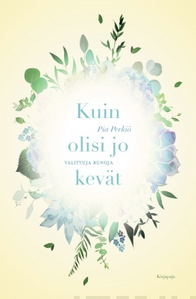
Pia Perkiön runojen kokoelma Kuin olisi jo kevät on ilmestynyt
Tiedote 10.2.2020
Kuin olisi jo kevät – Valittuja runoja (Kirjapaja) kokoaa yhteen Pia Perkiön rakastetuimmat runot. Perkiön runot sanottavat toivon, kiitollisuuden ja inhimillisyyden kokemuksia. Ne myös myötäelävät ja lohduttavat.
Pia Perkiö on koskettanut runoillaan lukijoita jo viidellä vuosikymmenellä. Runot on teoksessa teemoitettu viiteen kokonaisuuteen: Tukena toisillemme, Me muutimme rakkauteen, Tuokio taivasta, Kun kaikki on toisin ja Toivon valoa.
Malttamattomana odotan
nuppujen avautumista.
Kuulen, miten ne katkovat kahleitaan,
vaativat lupaa vallata vapautensa.

Ja vihdoin
ne pakottomasti, taivaan kyynelet terälehdissään,
sisällään elämän avaruus
avautuvat valoon, vyöryttävät voimansa kaikkialle.

Minä heittäydyn kevään virtaan
ja yritän lakata odottamasta.

Pia Perkiö on helsinkiläinen runoilija ja kirjailija. Hänen laajassa tuotannossaan on teoksia sekä aikuisille että lapsille. Perkiö tunnetaan myös laulu- ja virsiteksteistään. Hän on julkaissut teoksia viidellä vuosikymmenellä.
Pia Perkiön, Kuin olisi jo kevät – Valitut runot. Kirjapaja 2020. 176 s. Kansi Satu Kontinen. ISBN 978-952-354-146-7. Kl 82.2. Sid. Suojapaperi. Ovh. 29,90
Lisätietoja ja haastattelupyynnöt: Marja-Liisa Saraste | viestintäpäällikkö | p. 040 553 4757 | marja-liisa.saraste@kirjapaja.fi tai Pia Perkiö | pia.perkio@kolumbus.fi
Arvostelukappale- ja kuvapyynnöt: Minna Vatja | mediakoordinaattori | minna.vatja@kirjapaja.fi
Pia Perkiö on vieraana Alfa-TV:n Lukutoukat-ohjelmassa. Jakso tulee ulos ma 2.3. klo 19.30.

